ZÁPADOČESKÁ UNIVERZITA
- li
V PLZNI

Plzeň, 11. července 2025 č. j.: zcu 065931/2025

Vážená paní ředitelko,

dovoluji si Vám oznámit, že Správní rada Západočeské univerzity v Plzni projednala a schválila na návrh rektora prostřednictvím per rollam hlasování následující záležitost:

- Správní rada Západočeské univerzity v Plzni vydává podle ust. § 15 odst. 1 písm.
- a b) zákona č. 111/1998 Sb., o vysokých školách a o změně a doplnění dalších zákonů (zákon o vysokých školách), ve znění pozdějších předpisů, předchozí písemný souhlas k uzavření:
  - kupní smlouvy a zástavní smlouvy na prodej pozemků a budov v Plzni, Tylova 59 (LV 5587 pro k.ú. a obec Plzeň) do vlastnictví společnosti LABEST Consulting, s.r.o., IČO: 252 07 971, a jejich současného zatížení zástavním právem ve prospěch ZČU k zajištění úhrady celé kupní ceny;
  - zástavní smlouvy k nemovitostem ve vlastnictví společnosti A&M Property, s.r.o., IČO: 279 69 193, (LV 38858, 38589 pro k.ú. a obec Plzeň) zajišťující úhradu části kupní ceny za prodej pozemků a budov v Plzni, Tylova 59; a
  - zástavní smlouvy k podílu ve společnosti LABEST Consulting, s.r.o., IČO: 252 07 971, zajišťující úhradu celé kupní ceny za prodej pozemků a budov v Plzni, Tylova 59 (LV 5587 pro k.ú. a obec Plzeň).

V příloze přikládáme přijaté usnesení.

U11iverzit11f 8,
306 14 P/ze1í
Česká republika
tel.: +420 377 631 001
e-mai1: rektor@rek.zcu .c,


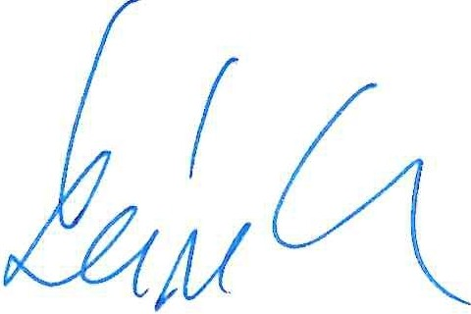
S přátelským pozdravem
pn1f. RNDr. Miroslav Lávička, Ph.D.

rektor ZCU
/, v

Přílohy: Usnesení Správní rady ZČU č. 13

Vážená paní
prof. PaedDr. Radka Wildová, CSc.
vrchní ředitelka sekce vysokého školství, vědy a výzkumu Ministerstvo školství, mládeže a tělovýchovy
Karmelitská 7
11812 Praha 1

Unvierzitní 8,
306 14 Pize,,
Česká republika

tel.: +420 377 631 001
e-mail: rektor@rek.z cu.cz

